**2 – 8 декабря – Неделя профилактики потребления никотинсодержащей продукции ПРОФИЛАКТИКА КУРЕНИЯ СРЕДИ ДЕТЕЙ И ПОДРОСТКОВ**

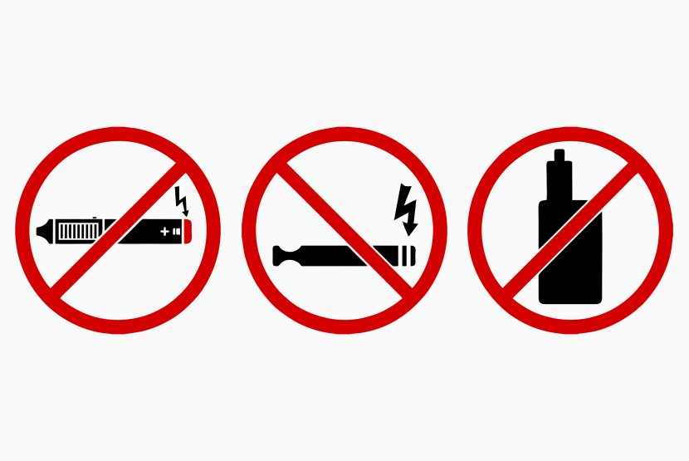Табак причиняет ущерб здоровью в любом виде, безопасной дозы табака не существует. Курение табака поражает практически каждый орган курящего человека.

Борьба с курением идет во всем мире. В последние годы идет снижение потребления табачных изделий, но неуклонно растет использование другой никотиносодержащей продукции, таких как вейпы, кальянный табак, нагреваемый табак, самокруточный табак, кретек, а также изделия из бездымного табака. Этому способствует активная реклама этой продукции со стороны табачных компаний.

Зависимость развивается очень быстро. Профилактику потребления никотиносодержащей продукции необходимо направить на формирование у подрастающего поколения здорового образа жизни.Табачный дым содержит психоактивное вещество — алкалоид никотин, который является аддиктивным стимулятором, а также вызывает слабую эйфорию.

Медицинские исследования указывают на явную связь табакокурения с такими заболеваниями, как рак и эмфизема лёгких, заболеваний сердечно-сосудистой системы, а также других проблем со здоровьем. По данным ВОЗ, за весь XX век табакокурение явилось причиной преждевременной смерти 100 миллионов человек по всему миру и по прогнозам, в XXI веке их число возрастёт до миллиарда.

Кроме собственно курения табака вредное действие на организм оказывается и при суррогатной его замене курением электронных сигарет и систем нагревания табака (типа IQOS). Вред курения начинается с того момента, как только человек употребил вторую, третью дозу никотина. Хочет курильщик или нет, продукты горения начнут повреждать клетки его организма уже после первых затяжек. Прежде всего, будут страдать органы полости рта, гортань, бронхи и лёгкие. Ущерб может быть физическим (раздражение дыхательных путей, ЛОР заболевания) или психическим (колебания настроения, раздражение).

Синдром зависимости от табака начинается тогда, когда человек теряет контроль над потребляемой дозой никотина. Он начинает курить больше и чаще, чем планировал. Курильщик упорно продолжает искать очередную дозу, несмотря на негативные последствия табакокурения. На второй стадии зависимости добавляется синдром отмены.

Синдром отмены табака возникает при попытке не курить более одного часа. Это состояние можно с уверенностью назвать никотиновой ломкой. Но, в отличие от героиновой ломки, никаких болевых ощущений нет — есть только раздражительность, эмоциональная несдержанность, проблемы с концентрацией внимания.

**Психологические причины начала табакокурения**

***Давление социума.*** Если человек, особенно подросткового возраста, оказывается в компании курящих, риск развития табачной зависимости намного возрастает. Особенно это касается ведомых личностей, мнение общества для которых представляет особую значимость. В группу риска попадают также и неуверенные в себе подростки, для которых важно ощутить свою причастность к коллективу, быть «как все».

***Положительный образ курильщика.*** В рекламных роликах табачных изделий образ курящего человека ассоциируется со свободой и уникальным стилем, что создает прочную взаимосвязь в сознании неокрепших умов: сигарета — это привлекательно. Положительные ассоциации также в равной степени формируются за счёт кинематографа — во многих фильмах, как отечественных, так и зарубежных, главные герои прибегают к курению, что в сознании зрителя добавляет киногероя харизмы, уверенности в себе, решительности и т.д.

***Пример взрослого.***Если ребёнок наблюдал, как курят взрослые люди, риск развития зависимости возрастает в разы. Не секрет, что дети копируют поведение родителей и других близких людей, особенно если они представляют особый авторитет в их глазах. В этом случае курение может быть и бессознательным — в подростковом возрасте ребёнок потянется за сигаретой, не осознавая истинных мотивов своего поступка. Также формирование пристрастия «облегчает» доступность табачной продукции — как правило, курящие взрослые хранят сигареты дома.

***Вызов обществу.*** Одной из наиболее распространённых причин является противостояние социуму, семье, коллективу. Вступая в пубертатный возраст, человек ещё более строго очерчивает собственные личные границы: учится отстаивать мнение, противопоставлять себя группе людей, отделять свои истинные потребности от навязанных другими желаний. В этом случае зачастую имеет место так называемый юношеский максимализм — потребность сделать наперекор взрослым, педагогам, группе одноклассников и однокурсников, необходимость придания себе особого статуса «Я взрослый».

Ответственность взрослого человека за свое здоровье, это ответственность взрослого человека. И он сам должен понимать, чем грозит для здоровья каждая выкуренная сигарета.

В большинстве семей есть подростки, это та часть нашего общества, за здоровье которых ответственность  несут в первую очередь родители, а также старшие братья и сестры. К сожалению, очень часто начинают курить, или пробовать закурить в подростковом возрасте.

**Почему подростки начинают курить?**

Обычно интерес к курению проявляется у детей в возрасте 12-14 лет. В этом возрасте школьникам нужно выделиться из толпы, им очень хочется делать то, что детям нельзя, они стремятся нарушать запреты. Сигарета для таких детей становится показателем взрослости.

Большое влияние оказывает и компания. Если все друзья начинают курить, то и «мне нельзя отставать», считает подросток. Пример родителей тоже может быть заразительным. По статистике, в курящих семьях вероятность того, что к этой зависимости пристрастится ребёнок, примерно на 20% выше.

Огромную роль в этом вопросе играет и доступность табака для детей. Если в вашем районе есть точка, в которой продают сигареты несовершеннолетним, будьте уверены: о ней будут знать все местные школьники.

**Как помочь подростку справиться с курением?**

Никакие угрозы и скандалы со стороны родителей не смогут привести к желанию подростка бросить курить, поэтому прислушайтесь к рекомендациям психологов:

1. Постарайтесь спокойно выяснить у ребёнка причину, по которой он начал курить. Не давите и не пытайтесь выбить информацию угрозами или силой. Разговор должен принять доверительный характер. Не забывайте, что Вы, возможно, тоже виноваты в его потребности самовыражаться таким образом.
2. Объясните подростку, что Вас очень сильно расстраивает тот факт, что он курит, нанося вред своему здоровью. Расскажите о последствиях курения и подтвердите это жизненными примерами, но при этом не превращайте беседу в нравоучения.
3. Честно и без утайки расскажите подростку, что его ждёт в первое время после отказа от сигарет («ломка», головные боли), но при этом приведите примеры известных и уважаемых молодежью людей, которые не курят или благополучно справились с курением. Дайте понять, что Вы поддержите ребёнка в этой непростой ситуации и будете очень гордиться его победой над зависимостью. Составьте совместный план действий по борьбе с курением в Вашей семье.
4. Совместно с ребёнком рассмотрите все минусы, связанные с курением, в том числе и трату денег, которые можно собрать, отказавшись от сигарет, и потратить на более привлекательные для подростка покупки.
5. Поощряйте занятия физической активностью и другие интересующие подростка полезные увлечения.
6. Поговорите с учителями о возможности проведения в школе ряда лекций по профилактике курения и употребления алкоголя. Такие лекции должны носить характер неформального разговора и вызывать неподдельный интерес у подростков.
7. Если Вы сами курите, то откажитесь от этого и подайте тем самым ребёнку положительный пример.
8. Если на подростка оказывают давление его сверстники, то подскажите ему варианты самоутверждения в своей среде, не прибегая к курению. Варианты зависят от талантов подростка, которые можно обернуть в сильные и завидные для окружающих стороны.
9. Если подросток готов расстаться с курением, но у него никак не получается это сделать самостоятельно, то предложите помощь специалистов (психологов).
10. Обратите пристальное внимание на отношения подростка со сверстниками, старайтесь быть в курсе того, как ребёнок проводит свободное время. Учите его говорить «нет» и противостоять влиянию друзей, ведь умение отстоять своё мнение — более существенный показатель взрослости и силы характера, чем курение.

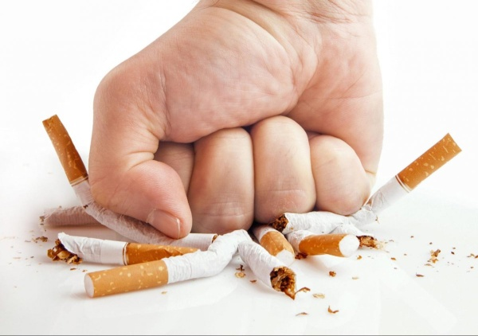***Самый лучший пример, это ваш собственный пример. Не курите, и не одобряйте курение близкими вам людьми.***

***БУДБТЕ ЗДОРОВЫ, БЕРЕГИТЕ ДЕТЕЙ!***

Материал составлен по открытым Интернет-ресурсам